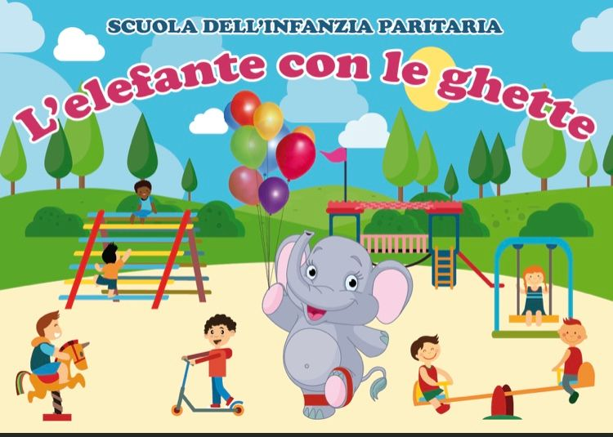

**OBBLIGHI DI PUBBLICAZIONE DELLE SOVVENZIONI RICEVUTE DA**

**PUBBLICHE AMMINISTRAZIONI**

LEGGE 4 AGOSTO 2017, N.124, ART.1, COMMI 125-129 (LEGGE ANNUALE PER LA CONCORRENZA E PER IL MERCATO)

**DENOMINAZIONE:**

*SCUOLA DELL’INFANZIA L’ELEFANTE CON LE GHETTE*

**INDIRIZZO:** *VIA RIPA DI SASSO 9 A – 9 B*

**CITTA’:** *MANFREDONIA* **PROV:** (FG) **CAP:** *71043*

APPLICAZIONE DELL’ART.1, COMMI 125-129, LEGGE 124/2017

ANNO SOLARE-ESERCIZIO FINANZIARIO 2021

**TIPO CONTRIBUTO:**

* **COMUNALE: € 7358,00**
* **REGIONALE:**

**-DIRITTO ALLO STUDIO: € 1297,00**

**-SEZIONE PRIMAVERA: €**

**-ASILO NIDO: €**

**-CENTRO LUDICO PRIMA INFANZIA: €**

* **STATALE: € 16857,52**
* **ALTRO:**

IMPORTO TOTALE: € 25512,52

SCUOLA DELL’INFANZIA PARITARIA ‘’L’ELEFANTE CON LE GHETTE’’

VIA RIPA DI SASSO 9 A – 9B

MANFREDONIA (FG) 71043

TEL: 3394644159

EMAIL: [elefanteconleghette@libero.it](mailto:elefanteconleghette@libero.it)

EMAIL PEC: [elefanteconleghette@pec.it](mailto:elefanteconleghette@pec.it)

C.F.: 04185970714